Мир «особого» ребенка
Интересен и пуглив.
Мир «особого» ребенка
Безобразен и красив.
Неуклюж, порою странен,
Добродушен и открыт
Мир «особого» ребенка.
Иногда он нас страшит.
Почему он агрессивен?
Почему он так закрыт?
Почему он так испуган?
Почему не говорит?
Мир «особого» ребенка –
Он закрыт от глаз чужих.

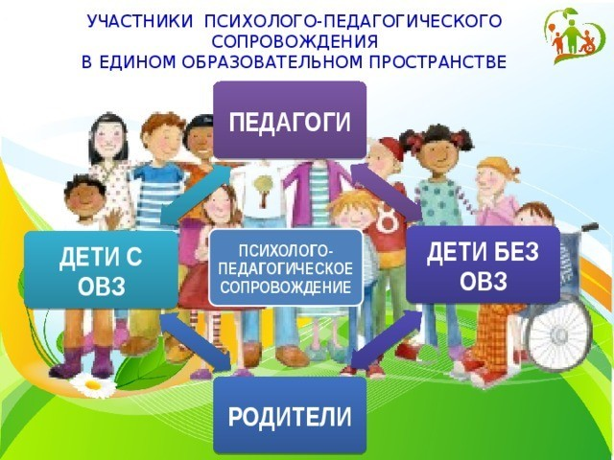





Памятка
для педагогов по работе с детьми с ОВЗ

Правило 1. Не предъявляйте к ребенку повышенных требований. В своей жизни он должен реализовать не ваши мечты, а свои способности. Ни в коем случае не стоит стыдиться ребенка.
Правило 2. Чаще хвалите ребенка. Чаще хвалите ребенка. Ласково обнимайте, давайте ему какую-нибудь маленькую награду, когда у него что-нибудь получается или когда он очень старается. Если ребенок старается сделать, но у него не получается, просто скажите: “Жаль, что не вышло, в другой раз получится”.
Правило 3. Признайте за ребенком право быть таким, какой он есть. Примите его таким – с невнятной речью, странными жестами.
Правило 4. Пытаясь чему-то научить ребенка, не ждите быстрого результата. Начните с того, что ребенок умеет делать хорошо, а затем побуждайте его сделать немножко больше. Правильная помощь и в нужное время принесет успех и радость и ребенку, и тем, кто ему помогает.
Правило 5. Используйте дидактические материалы и задания разного уровня сложности и длительности выполнения, которые стимулируют разные сенсорные системы, мелкую и крупную моторику, психические особенности. Обеспечьте каждому ребенку возможность заниматься осмысленной деятельностью и приобретать опыт успеха на занятии.
Правило 6. Сопровождайте свои действия и действия ребенка с ОВЗ недвусмысленными речевыми комментариями.
Правило 7. Старайтесь показывать ровное отношение. Не стоит показывать жалость.
Правило 8. Включать ребенка в групповую деятельность.
Правило 9. Наблюдайте за ребенком. Учитывайте возрастные нормы и характерные особенности его нарушения.
Правило 10. Создайте благоприятный эмоционально-положительный фон. Для этой цели можно использовать различные упражнения.
Правило 11. Научитесь не отчаиваться от неминуемых неудач и разочарований и радоваться малейшим, самым незначительным на первый взгляд успехам ребенка.
Правило 12. Понимать, что педагогу не добиться снятия диагноза, но Вы можете сделать многое: понять ребенка, принять его таким, какой он есть, учитывая его особенности, помочь социализироваться.
Хвалить надо персонально, а критиковать - безлично.
Правило 13. Попытаться превратить свои требования в его желания.
Правило 14.Культивировать значимость образования.

